３．沿道市の上位計画における第二京阪道路沿道土地利用の方向（H21.12時点）
沿道市の総合計画、都市計画マスタープランにおける第二京阪道路沿道地域の位置づけは以下のとおりである。
⑴門真市
門真市の地域区分図
第二京阪道路沿道については、商業・業務、住宅等の高度立体複合利用地として沿道利用や市民のコミュニティの核、スポーツ文化の核など、新しい生活・産業エリアとしての土地利用がなされるよう努めます。また、地区商業地は、土地利用状況に応じて配していきます。
農用地については、自然環境と調和した土地利用を促進するため、市街化の進行と都市基盤整備にあわせて集約化を進めます。また、市街化調整区域は、“都市コアー”としての拠点地区整備に向けての熟度の高まり、第二京阪道路や拠点地区としての都市基盤施設の整備動向の中で、事業の見通しが明らかになった段階で市街化区域へ編入し、計画的な土地利用を図ります。
南東地域：「未来を築く新しいまちとゆとりとうるおいのある居住の場づくり」
第二京阪道路の沿道に残された農地を中心に、道路などの都市基盤施設の整備とともに、ゆとりとうるおいのある生活が展開できるまちとしての開発・整備や新たな経済基盤をつくる産業の誘導などを公民協働のもとに進めていきます。
〇商業業務系土地利用
・大阪中央環状線と第二京阪道路が交差する地下鉄門真南駅周辺や第二京阪道路と主要道路が交差する地区を中心に、地域の生活・文化・コミュニティと産業を支援する新たな商業・業務地を形成していきます。
・市の中央部に位置する北島地区においては、居住機能の形成とともに、生活文化を核とした広域・地域住民の交流を促進し、新たな産業を創造する商業・業務地を形成していきます。
・第二京阪道路沿道などの広域・地域幹線道路の沿道を中心に、広域・地域の生活文化の交流や産業流通を支援する業務地を形成していきます。

⑵四條畷市
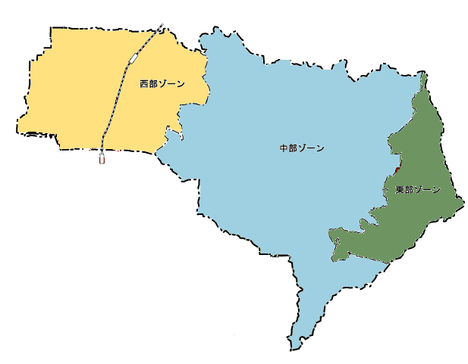
第二京阪道路と大阪外環状線の結節点に位置する地区においては、広域交通インパクトを活用した広域的な商業・流通業務地等の都市機能整備を目指した計画的な市街地の形成を図る複合新市街地区とします。
四條畷市の地域区分図
〇大阪外環状線の西側エリアについては、第二京阪道路との結節点という広域交通条件に恵まれた立地特性をいかし、沿道型の商業・業務・流通系土地利用を主体とした新市街地の形成を図るため、土地区画整理事業などの面的整備事業を誘導しながら、都市計画道路や公園、緑地などの都市施設の計画的整備と一体となった地域整備を図ります。
〇大阪外環状線の東側エリアについては、西側エリアにおける都市機能の立地や市街化の動向等を勘案しつつ、地域特性をいかした地区整備のあり方を検討します。

⑶寝屋川市
道路交通の新しい軸となる第二京阪道路は、東部丘陵地域に位置しています。この地域は、都市化が進展している寝屋川市において貴重な緑を多く残す地域であり、第二京阪道路の整備により予想されるインパクトに対し、無秩序な開発が進行しないよう土地区画整理事業などの諸制度を活用し、公園・緑地を十分確保し沿道地域の環境の保全と調和した整・誘導を図ります。
北西部
北東部
東部
南部
西部
中央部
JR学研都市線
京阪本線
寝屋川市の地域区分図
〇第二京阪道路沿道の市街化調整区域における新市街地の形成
緑の自然的資源を活用し、活力ある都市型産業の育成をはかるための地区やまとまりのある良好な住宅地区として活用できるような環境に配慮された新市街地の形成をめざし、面的整備事業や地区計画制度などの活用により、良好な市街地形成を図ります。また、農地を中心として貴重な“緑”を多く残しており、良好な市街地の形成とともに計画的な生産緑地の指定などを推進していきます。
〇第二京阪道路と国道170号との交差部における広域商業・流通業務拠点の形成
第二京阪道路と国道170 号との交差部周辺の市街化調整区域においては、面的整備事業や地区計画制度などの活用により、公共空間を確保し高度利用を図った総合的な整備をすすめ、交通環境の良さをいかした広域商圏対応の商業・流通業務施設の集積を誘導します。
〇良好な住環境を有する住宅地の保全
建物用途、敷地規模等の制限を設けた地区計画制度等の導入により、良好な住環境の保全に努めます。
〇レクリーション拠点としての整備
寝屋川公園、打上川治水緑地においてレクリエーション拠点としての整備に努めます。

⑷交野市
交野市の地域区分図
第二京阪道路、ＪＲ学研都市線沿線を、まちづくりネットワークの《緑と交流の主軸》と位置づけ、次のことに留意しながら、市民の安全で快適な交流の展開や緑の創出を積極的に図り、市街地における緑と交流の中心軸の形成を目指します。
・地域コミュニティや文化活動の活性化
など環境形成、教育・福祉機能の強化
・商業業務機能等の充実
・農地保全を勘案した計画的な市街地の
形成
・広域交通網の利点を生かした文化・産
業交流環境の形成
・第二京阪道路および沿道空間を活かし
た「緑立つ道」にふさわしい景観の形成
ほしだ地域：「豊かな自然を背景とした歴史的まちなみの保全と計画的市街地の形成を図る」
旧集落や都市林など、市街地の中の「交野らしさ」を大切にするまちづくりを進めます。また、計画的な市街地整備で市の西部地域の拠点にふさわしい市街地環境づくりを進めます。
きさべ地域：「市の中心地にふさわしい、都市機能を充実させる」
道路交通機能の補完と充実、市民共有の公共公益施設などを、さらに有効に活用できるよう、安全で快適な都市環境の形成を目指すまちづくりを進めます。
くらじ地域：「里山景観を背景とし、自然との共生を図る」
里山を背景とした旧集落や田園風景を大切にしながら、都市施設整備を図り、自然と共生した居住環境の向上を目指すまちづくりを行ないます。
⑸枚方市
第二京阪道路沿道の計画的土地利用：
第二京阪道路は緑豊かな道として整備し、その沿道は、周辺地域と調和する計画的土地利用を誘導します。
枚方市の地域区分図
南部地域：第二京阪道路沿道に、工業系土地利用を誘導し、交野市の工業系土地利用に連動させます。また、第二京阪道路沿道の農地は第二京阪道路と住宅地の緩衝緑地として、都市の中にゆとりを与える環境共生地区とし、緑地整備と周辺土地利用を計画的に誘導します。
東部地域：第二京阪道路と地域内幹線道路のネットワーク化により、地域内交通を円滑にします。また、「緑立つ道」として整備される第二京阪道路の緑の環境を周辺地域のアメニティ向上に活用し、周辺地域との一体整備を行います。

